Евгений Константинович Завойский
(1907-1976)
Академик (1964 г.), Герой Социалистического Труда (1969 г.), лауреат Сталинской (1949 г.) и Ленинской (1957 г.) премий, награжден тремя орденами Ленина, орденом Трудового Красного Знамени, золотой медалью «Серп и молот», медалью «За доблестный труд». В 1977 г. (посмертно) была присуждена премия международного общества магнитного резонанса в признание открытия им явления электронного парамагнитного резонанса (ЭПР) в Казани в 1944 г.
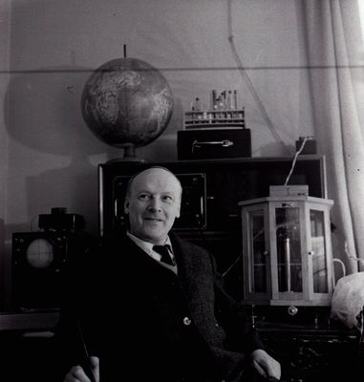
Е.К. Завойский родился в 1907 г. в городе Могилев-Подольский. В 1926 г. окончил школу в г. Казани и поступил на физико-математический факультет Казанского университета, который окончил в 1930 г. Закончив аспирантуру, он защитил диссертацию и продолжал работать в Казанском университете, где в 1944 г. им было сделано открытие фундаментального явления ЭПР.
В 1947 г. Е.К. Завойский был переведен в КБ-11 (Саров), где участвовал в работах по созданию советской атомной бомбы. В 1951-1971 г.г. он работал в Институте атомной энергии им. И.В. Курчатова. Основные направления его научной деятельности электронно-оптические преобразователи, турбулентный нагрев плазмы, релятивистские пучки.
В 1953 г. Е.К. Завойский был избран в члены-корреспонденты АН СССР, а в 1964 г. – в действительные ее члены.
В 1984 г. имя Е.К. Завойского было присвоено Казанскому физико-техническому институту, тогда же были учреждены две стипендии для студентов-физиков Казанского университета. Одна из улиц г. Казани была названа его именем.
В 1991 г. была учреждена Международная премия имени Е.К. Завойского, которая ежегодно вручается в Казани за выдающиеся достижения в развитии магнитного резонанса.
24-28 сентября в связи со столетием со дня рождения Е.К. Завойского в Казани была проведена «Неделя Завойского» - большой научный форум с участием ученых из 17 стран. 12 октября столетие Е.К. Завойского было отмечено в Российском научном центре «Курчатовский институт».
Е.К. Завойский – единственный из сотрудников Института атомной энергии, выдвигавшийся академиком И.В. Курчатовым на Нобелевскую премию.

